Уважаемые коллеги.
Продолжаем тему металликов… Вашему вниманию вторая часть исследования.
Если предположить, что автозаводы для своих конвейеров вряд ли покупают краску, в состав которой входит несколько типов металлика, и уж тем более флоп корректор и непрозрачный белый, которые подавляют флоп эффект, снижают блеск и насыщенность цвета, возникает резонный вопрос. Зачем в ремонтных формулах часто несколько металликов, различные корректоры и непрозрачные цветовые компоненты, уменьшающие флоп эффект?
По нашему мнению, существует 3 основных причины:
- Особенности заводской роботизированной технологии. Густую краску распыляют безвоздушным методом из форсунок колокольчикового типа в мельчайшую пыль, которая в статическом поле притягиваясь, оседает на поверхность автомобиля. Очень сложно настроить процесс так, чтобы частички эффекта приняли правильное равномерное положение. На картинке один и тот же металлик, нанесенный в заводских (слева) и в ремонтных (справа) условиях
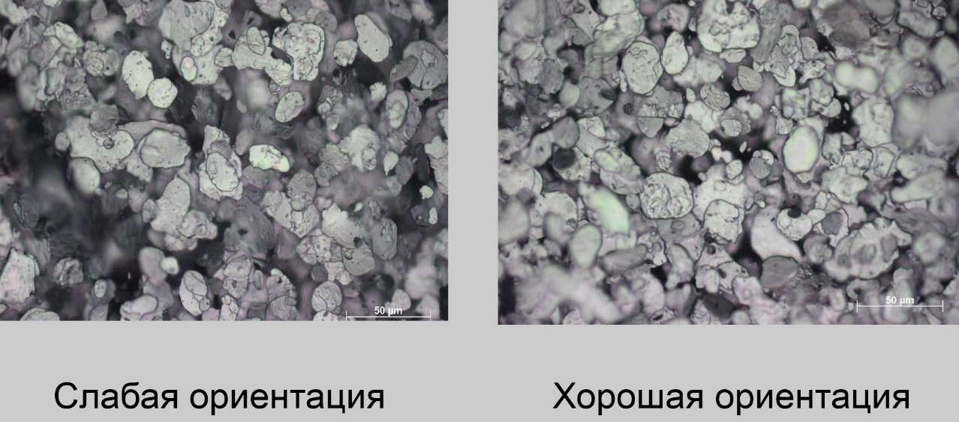
В итоге определенный тип металлика может быть по переливам не похож сам на себя…

- Тип основы конвейерной краски. Многие заводы переходят на водоразбавляемые экологически более безвредные ЛКМ. Один и тот же тип металлика в сольвенте или в латексе распределяется иначе, и после высыхания может выглядеть по-разному. Используя водные краски на конвейере еще сложнее обеспечить правильное распределение эффектных частиц.
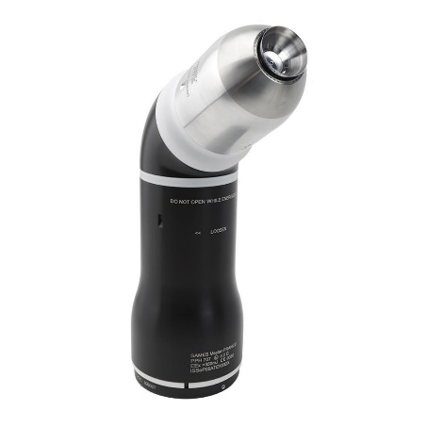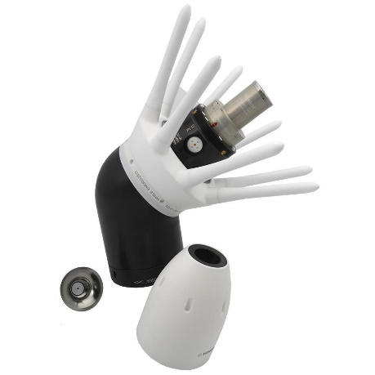
Краску на водной основе не зарядить электростатикой, поэтому статическое поле создают в воздухе вокруг тумана ЛКМ (картинка справа), что еще больше усложняет тех процесс.

- Экономическая составляющая, а точнее ценовая группа металлического пигмента. Одинаковый по размеру и форме, один и тот же металлик может стоить по-разному.
Основные критерии-
- Качество биндера (наличие достаточного количества добавок, предотвращающих слипание, группирование или всплывание частиц)
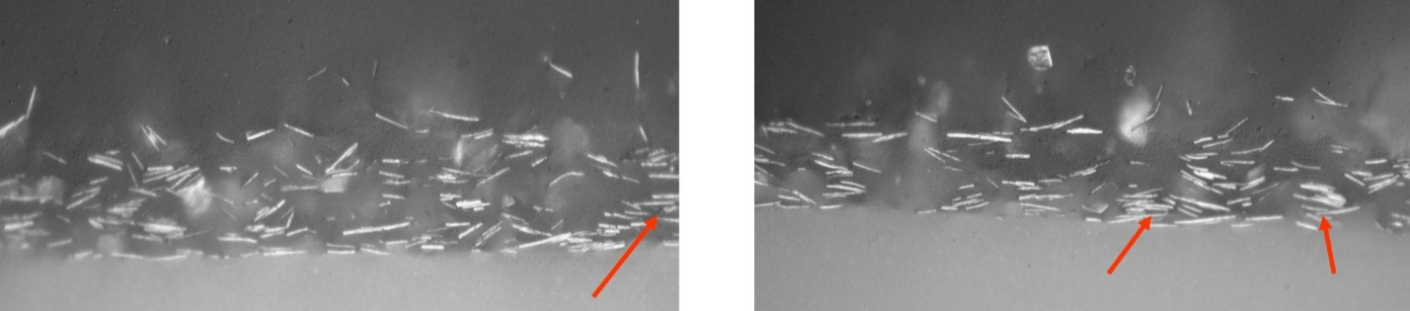
Левая картинка частички фрагментально слиплись вместе, правая частички сгруппировались

- Степень равномерности размеров частиц. “Бюджетный” металлик может состоять из частиц немного разного размера (зеленая линия), в то время как в премиум сериях все частицы больше “похожи” (черная линия)
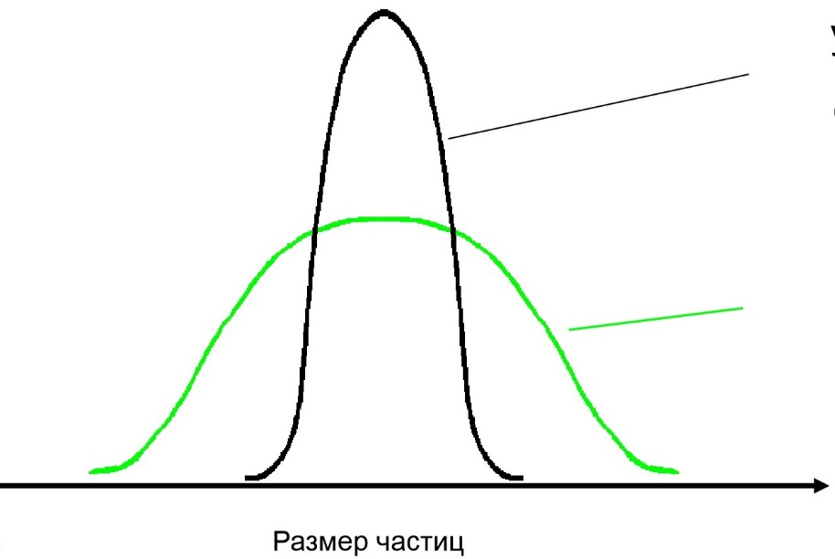

Секрет колеровки:
Наличие в рецепте флоп корректора и нескольких типов металлических частиц возможно обусловлено либо особенностями заводской окраски. Либо бюджетным биндером, либо разноразмерным металликом бюджетной серии в краске которую использует автопроизводитель.
6 металликов разных размеров и групп, 2 корректора в микс системе Autolux + специальные выкраски- комбинации позволяют быстро и эффективно приближать переливы и цветовой оттенок при подборе краски.

